Приложение к письму МКУ «УО МО «Оймяконский улус (район)»
от 15.02.2023 года № 145

Отчет о проведении акции «Готовимся к ОГЭ и ЕГЭ»
Мероприятие | Дата проведения | Наименование ОУ | Охват |  | Примечание
 |  |  | Учащиеся | Родители
Площадка общения с родителями «Поддержи своего ребенка» | 6-7.02.2023 | МБОУ «Усть-Нерская гимназия» | 0 | 32 | 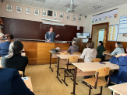  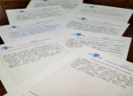  https://ou-ung.obr.sakha.gov.ru/news/front/view/id/3155633
 |  | МБОУ «УНСОШ им И.В.Хоменко» | 0 | 15 | 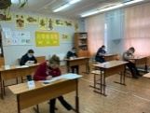
 |  | МКОУ «Артыкская СОШ» | 0 | 1 | 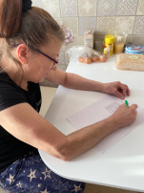
 |  | МБОУ «ТСОШ им. Н.М.Заболоцкого» | 0 | 25 | 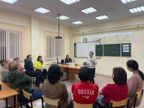  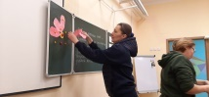
 |  | МБОУ «ТСОШ им. Г.А.Кривошапкина» | 0 | 13 | 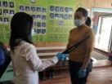
 |  | МБОУ «ОСОШ им.Н.О.Кривошапкина» | 0 | 7 | 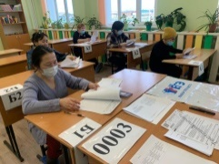
 |  | МБОУ «ССОШ им.Т.И.Скрыбыкиной» | 0 | 4 | https://ou-sss.obr.sakha.gov.ru/news/front/view/id/3155450  https://ou-sss.obr.sakha.gov.ru/news/front/view/id/3155444
 |  | МБОУ «ЮСОШ им. П.В. Заболоцкого» | 0 | 11 | https://vk.com/wall-217344605_222  https://vk.com/wall-217344605_220
Профориентация | 9-11.02.2023 | МБОУ «Усть-Нерская гимназия» | 45 | 0
 |  | МБОУ «УНСОШ им И.В.Хоменко» | 28 | 0 | https://vk.com/public216501754?w=wall-216501754_64
 |  | МКОУ «Артыкская СОШ» | 1 | 0
 |  | МБОУ «ТСОШ им. Н.М.Заболоцкого» | 26 | 0
 |  | МБОУ «ТСОШ им. Г.А.Кривошапкина» | 10 | 0 | https://vk.com/public217442516
 |  | МБОУ «ОСОШ им.Н.О.Кривошапкина» | 24 | 0 | 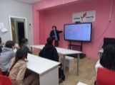
 |  | МБОУ «ССОШ им.Т.И.Скрыбыкиной» | 6 | 0
 |  | МБОУ «ЮСОШ им. П.В. Заболоцкого» | 11
Классный час «Все зависит только от знаний» | 13-14.02.2023 | МБОУ «Усть-Нерская гимназия» | 47 | 0 | 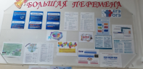
 |  | МБОУ «УНСОШ им И.В.Хоменко» | 34 | 0
 |  | МКОУ «Артыкская СОШ» | 1 | 0
 |  | МБОУ «ТСОШ им. Н.М.Заболоцкого» | 31 | 0
 |  | МБОУ «ТСОШ им. Г.А.Кривошапкина» | 10 | 0
 |  | МБОУ «ОСОШ им.Н.О.Кривошапкина» | 13 | 0
 |  | МБОУ «ССОШ им.Т.И.Скрыбыкиной» | 6 | 0 | 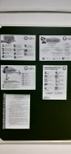
 |  | МБОУ «ЮСОШ им. П.В. Заболоцкого» | 11 | 0

